ОПИСАНИЕ МЕСТОПОЛОЖЕНИЯ ГРАНИЦ
поселок Березки
(наименование объекта местоположение границ, которого описано (далее - объект)

Раздел 1
Сведения об объекте
№  п/п | Характеристики объекта | Описание характеристик
1 | 2 | 3
1. | Местоположение объекта | Самарская область, Волжский район,сельское поселение Лопатино, поселок Березки
2. | Площадь объекта +/- величина погрешности определения площади  (Р +/- Дельта Р) | 420683±227 м²
3. | Иные характеристики объекта

Раздел 2
Сведения о местоположении границ объекта
1.Система координат МСК-63
2. Сведения о характерных точках границ объекта
Обозначение характерных точек границ | Координаты, м |  | Метод определения координат характерной точки | Средняя квадратическая погрешность положения характерной точки (Мt), м | Описание обозначения точки на местности (при наличии)
Обозначение характерных точек границ | X | Y | Метод определения координат характерной точки |  | Описание обозначения точки на местности (при наличии)
1 | 2 | 3 | 4 | 5 | 6
–
1 | 368318.8 | 1374433.84 | Картометрический метод | 0.1 | -
2 | 368295.3 | 1374442.73 | Картометрический метод | 0.1 | -
3 | 368227.33 | 1374420.74 | Картометрический метод | 0.1 | -
4 | 368210.26 | 1374422.23 | Картометрический метод | 0.1 | -
5 | 368198.43 | 1374416.31 | Картометрический метод | 0.1 | -
6 | 368183.77 | 1374391.52 | Картометрический метод | 0.1 | -
7 | 368177.01 | 1374365.04 | Картометрический метод | 0.1 | -
8 | 368178.14 | 1374332.93 | Картометрический метод | 0.1 | -
9 | 368181.49 | 1374303.89 | Картометрический метод | 0.1 | -
10 | 368181.83 | 1374300.89 | Картометрический метод | 0.1 | -
11 | 368135.27 | 1374300.89 | Картометрический метод | 0.1 | -
12 | 368124.75 | 1374304.4 | Картометрический метод | 0.1 | -
13 | 368118.17 | 1374311.85 | Картометрический метод | 0.1 | -
14 | 368115.1 | 1374322.37 | Картометрический метод | 0.1 | -
15 | 368112.59 | 1374357.05 | Картометрический метод | 0.1 | -
16 | 368105.14 | 1374378.16 | Картометрический метод | 0.1 | -
17 | 368066.87 | 1374429.6 | Картометрический метод | 0.1 | -
18 | 368055.47 | 1374444.65 | Картометрический метод | 0.1 | -
19 | 368045.09 | 1374465.34 | Картометрический метод | 0.1 | -
20 | 368047.13 | 1374565.05 | Картометрический метод | 0.1 | -
21 | 367823.04 | 1374708.37 | Картометрический метод | 0.1 | -
22 | 367815.19 | 1374730.4 | Картометрический метод | 0.1 | -
23 | 367796.14 | 1374752.85 | Картометрический метод | 0.1 | -
24 | 367781.64 | 1374762.17 | Картометрический метод | 0.1 | -
25 | 367779.29 | 1374767.66 | Картометрический метод | 0.1 | -
26 | 367777.33 | 1374780.12 | Картометрический метод | 0.1 | -
27 | 367772.29 | 1374788.67 | Картометрический метод | 0.1 | -
28 | 367766.63 | 1374796.32 | Картометрический метод | 0.1 | -
29 | 367758.86 | 1374805.23 | Картометрический метод | 0.1 | -
30 | 367749.62 | 1374816.57 | Картометрический метод | 0.1 | -
31 | 367741.26 | 1374826.98 | Картометрический метод | 0.1 | -
32 | 367730.21 | 1374840.17 | Картометрический метод | 0.1 | -
33 | 367718.86 | 1374852.45 | Картометрический метод | 0.1 | -
34 | 367709.55 | 1374859.55 | Картометрический метод | 0.1 | -
35 | 367694.83 | 1374869.74 | Картометрический метод | 0.1 | -
36 | 367680.03 | 1374874.79 | Картометрический метод | 0.1 | -
37 | 367665.9 | 1374883.46 | Картометрический метод | 0.1 | -
38 | 367647.57 | 1374896.45 | Картометрический метод | 0.1 | -
39 | 367600.05 | 1374925.57 | Картометрический метод | 0.1 | -
40 | 367594.38 | 1374932.92 | Картометрический метод | 0.1 | -
41 | 367595.68 | 1374938.97 | Картометрический метод | 0.1 | -
42 | 367596.99 | 1374946.24 | Картометрический метод | 0.1 | -
43 | 367594.96 | 1374953.54 | Картометрический метод | 0.1 | -
44 | 367591.74 | 1374957.83 | Картометрический метод | 0.1 | -
45 | 367589.89 | 1374960.28 | Картометрический метод | 0.1 | -
46 | 367580.59 | 1374967.07 | Картометрический метод | 0.1 | -
47 | 367567.94 | 1374973.91 | Картометрический метод | 0.1 | -
48 | 367532.68 | 1374990.44 | Картометрический метод | 0.1 | -
49 | 367515.15 | 1374994.61 | Картометрический метод | 0.1 | -
50 | 367502 | 1374998.26 | Картометрический метод | 0.1 | -
51 | 367496.29 | 1374994.56 | Картометрический метод | 0.1 | -
52 | 367472.84 | 1374979.13 | Картометрический метод | 0.1 | -
53 | 367470.76 | 1374947.97 | Картометрический метод | 0.1 | -
54 | 367477.08 | 1374913.52 | Картометрический метод | 0.1 | -
55 | 367478.72 | 1374899.25 | Картометрический метод | 0.1 | -
56 | 367477.67 | 1374889.56 | Картометрический метод | 0.1 | -
57 | 367480.09 | 1374860.57 | Картометрический метод | 0.1 | -
58 | 367483.51 | 1374849.14 | Картометрический метод | 0.1 | -
59 | 367488.99 | 1374828.44 | Картометрический метод | 0.1 | -
60 | 367494.85 | 1374812.6 | Картометрический метод | 0.1 | -
61 | 367498.34 | 1374801.33 | Картометрический метод | 0.1 | -
62 | 367504.58 | 1374791.24 | Картометрический метод | 0.1 | -
63 | 367512.95 | 1374782.03 | Картометрический метод | 0.1 | -
64 | 367523.13 | 1374772.2 | Картометрический метод | 0.1 | -
65 | 367532.45 | 1374766.01 | Картометрический метод | 0.1 | -
66 | 367538.31 | 1374762.16 | Картометрический метод | 0.1 | -
67 | 367572.96 | 1374732.32 | Картометрический метод | 0.1 | -
68 | 367585.95 | 1374711.54 | Картометрический метод | 0.1 | -
69 | 367560.83 | 1374706.26 | Картометрический метод | 0.1 | -
70 | 367528.63 | 1374699.51 | Картометрический метод | 0.1 | -
71 | 367491.96 | 1374693.93 | Картометрический метод | 0.1 | -
72 | 367485.24 | 1374700.73 | Картометрический метод | 0.1 | -
73 | 367479.15 | 1374702.34 | Картометрический метод | 0.1 | -
74 | 367466.04 | 1374700.1 | Картометрический метод | 0.1 | -
75 | 367465.6 | 1374702.1 | Картометрический метод | 0.1 | -
76 | 367454.07 | 1374699.84 | Картометрический метод | 0.1 | -
77 | 367450.46 | 1374698.52 | Картометрический метод | 0.1 | -
78 | 367450.1 | 1374699.02 | Картометрический метод | 0.1 | -
79 | 367448.74 | 1374697.03 | Картометрический метод | 0.1 | -
80 | 367448.43 | 1374696.94 | Картометрический метод | 0.1 | -
81 | 367444.99 | 1374696.25 | Картометрический метод | 0.1 | -
82 | 367430 | 1374686.51 | Картометрический метод | 0.1 | -
83 | 367407.44 | 1374680.5 | Картометрический метод | 0.1 | -
84 | 367408.88 | 1374669.56 | Картометрический метод | 0.1 | -
85 | 367406.75 | 1374669.26 | Картометрический метод | 0.1 | -
86 | 367381.82 | 1374665.66 | Картометрический метод | 0.1 | -
87 | 367371.08 | 1374664.59 | Картометрический метод | 0.1 | -
88 | 367370.92 | 1374674.81 | Картометрический метод | 0.1 | -
89 | 367370.51 | 1374677.62 | Картометрический метод | 0.1 | -
90 | 367375.44 | 1374678.13 | Картометрический метод | 0.1 | -
91 | 367374.24 | 1374683.58 | Картометрический метод | 0.1 | -
92 | 367352.46 | 1374682.38 | Картометрический метод | 0.1 | -
93 | 367350.31 | 1374659.47 | Картометрический метод | 0.1 | -
94 | 367337.5 | 1374658.66 | Картометрический метод | 0.1 | -
95 | 367325.65 | 1374656.78 | Картометрический метод | 0.1 | -
96 | 367324.57 | 1374660.58 | Картометрический метод | 0.1 | -
97 | 367320.5 | 1374661.82 | Картометрический метод | 0.1 | -
98 | 367289.2 | 1374656.52 | Картометрический метод | 0.1 | -
99 | 367286.46 | 1374687.44 | Картометрический метод | 0.1 | -
100 | 367286.33 | 1374689.02 | Картометрический метод | 0.1 | -
101 | 367279.34 | 1374767.17 | Картометрический метод | 0.1 | -
102 | 367278.04 | 1374779.16 | Картометрический метод | 0.1 | -
103 | 367269.93 | 1374778.06 | Картометрический метод | 0.1 | -
104 | 367260.3 | 1374776.8 | Картометрический метод | 0.1 | -
105 | 367260.39 | 1374789.97 | Картометрический метод | 0.1 | -
106 | 367269.13 | 1374791.15 | Картометрический метод | 0.1 | -
107 | 367277.46 | 1374792.27 | Картометрический метод | 0.1 | -
108 | 367277.25 | 1374794.73 | Картометрический метод | 0.1 | -
109 | 367288.32 | 1374797.2 | Картометрический метод | 0.1 | -
110 | 367289.45 | 1374863.69 | Картометрический метод | 0.1 | -
111 | 367268.51 | 1374872.14 | Картометрический метод | 0.1 | -
112 | 367274.96 | 1374908.5 | Картометрический метод | 0.1 | -
113 | 367264.04 | 1374949.48 | Картометрический метод | 0.1 | -
114 | 367265.81 | 1374995.23 | Картометрический метод | 0.1 | -
115 | 367276.21 | 1374997.03 | Картометрический метод | 0.1 | -
116 | 367264.59 | 1375064.31 | Картометрический метод | 0.1 | -
117 | 367271.71 | 1375092.41 | Картометрический метод | 0.1 | -
118 | 367260.22 | 1375112.42 | Картометрический метод | 0.1 | -
119 | 367248.22 | 1375115.97 | Картометрический метод | 0.1 | -
120 | 367244.86 | 1375152.97 | Картометрический метод | 0.1 | -
121 | 367241.16 | 1375152.94 | Картометрический метод | 0.1 | -
122 | 367237.66 | 1375177.71 | Картометрический метод | 0.1 | -
123 | 367242.28 | 1375178.51 | Картометрический метод | 0.1 | -
124 | 367241.61 | 1375184.61 | Картометрический метод | 0.1 | -
125 | 367220.68 | 1375178.99 | Картометрический метод | 0.1 | -
126 | 367214.35 | 1375177.66 | Картометрический метод | 0.1 | -
127 | 367212.48 | 1375199.3 | Картометрический метод | 0.1 | -
128 | 367212.65 | 1375210.23 | Картометрический метод | 0.1 | -
129 | 367227.08 | 1375213.78 | Картометрический метод | 0.1 | -
130 | 367227.39 | 1375213.94 | Картометрический метод | 0.1 | -
131 | 367227.78 | 1375237.58 | Картометрический метод | 0.1 | -
132 | 367229.46 | 1375237.79 | Картометрический метод | 0.1 | -
133 | 367235.7 | 1375238.56 | Картометрический метод | 0.1 | -
134 | 367234.14 | 1375270.39 | Картометрический метод | 0.1 | -
135 | 367227.32 | 1375315.08 | Картометрический метод | 0.1 | -
136 | 367226.19 | 1375319.56 | Картометрический метод | 0.1 | -
137 | 367226.04 | 1375320.25 | Картометрический метод | 0.1 | -
138 | 367221.31 | 1375395.2 | Картометрический метод | 0.1 | -
139 | 367243.14 | 1375404.2 | Картометрический метод | 0.1 | -
140 | 367245.98 | 1375405.49 | Картометрический метод | 0.1 | -
141 | 367257.49 | 1375410.13 | Картометрический метод | 0.1 | -
142 | 367262.2 | 1375412.06 | Картометрический метод | 0.1 | -
143 | 367266.68 | 1375413.2 | Картометрический метод | 0.1 | -
144 | 367272.31 | 1375414.53 | Картометрический метод | 0.1 | -
145 | 367275.67 | 1375415.26 | Картометрический метод | 0.1 | -
146 | 367276.15 | 1375415.47 | Картометрический метод | 0.1 | -
147 | 367295.12 | 1375417.43 | Картометрический метод | 0.1 | -
148 | 367347.25 | 1375459.32 | Картометрический метод | 0.1 | -
149 | 367362.36 | 1375465.57 | Картометрический метод | 0.1 | -
150 | 367360.55 | 1375444.8 | Картометрический метод | 0.1 | -
151 | 367493.53 | 1375492.64 | Картометрический метод | 0.1 | -
152 | 367525.28 | 1375502.79 | Картометрический метод | 0.1 | -
153 | 367537.06 | 1375501.6 | Картометрический метод | 0.1 | -
154 | 367534.84 | 1375444.08 | Картометрический метод | 0.1 | -
155 | 367535.39 | 1375321.61 | Картометрический метод | 0.1 | -
156 | 367535.79 | 1375230.52 | Картометрический метод | 0.1 | -
157 | 367535.98 | 1375190.16 | Картометрический метод | 0.1 | -
158 | 367536.2 | 1375139.95 | Картометрический метод | 0.1 | -
159 | 367557.93 | 1375139.71 | Картометрический метод | 0.1 | -
160 | 367711.19 | 1375137.99 | Картометрический метод | 0.1 | -
161 | 367718.51 | 1375137.91 | Картометрический метод | 0.1 | -
162 | 367729.39 | 1375160.36 | Картометрический метод | 0.1 | -
163 | 367742.18 | 1375146.8 | Картометрический метод | 0.1 | -
164 | 367746.1 | 1375138.32 | Картометрический метод | 0.1 | -
165 | 367772.46 | 1375105.13 | Картометрический метод | 0.1 | -
166 | 367815.86 | 1375060.74 | Картометрический метод | 0.1 | -
167 | 367861.72 | 1375007.26 | Картометрический метод | 0.1 | -
168 | 367895.07 | 1374966.75 | Картометрический метод | 0.1 | -
169 | 367925.75 | 1374924.77 | Картометрический метод | 0.1 | -
170 | 367951.6 | 1374894.12 | Картометрический метод | 0.1 | -
171 | 367992.8 | 1374841.55 | Картометрический метод | 0.1 | -
172 | 368041.82 | 1374776.61 | Картометрический метод | 0.1 | -
173 | 368107.98 | 1374705.84 | Картометрический метод | 0.1 | -
174 | 368214.3 | 1374631.76 | Картометрический метод | 0.1 | -
175 | 368301.34 | 1374606.3 | Картометрический метод | 0.1 | -
176 | 368325.87 | 1374564.97 | Картометрический метод | 0.1 | -
177 | 368347.08 | 1374506.81 | Картометрический метод | 0.1 | -
178 | 368357.99 | 1374451.79 | Картометрический метод | 0.1 | -
179 | 368356.35 | 1374440.42 | Картометрический метод | 0.1 | -
1 | 368318.8 | 1374433.84 | Картометрический метод | 0.1 | -
3. Сведения о характерных точках части (частей) границы объекта
Обозначение характерных точек части границы | Координаты, м |  | Метод определения координат характерной точки | Средняя квадратичес-кая погрешность положения характерной точки (Мt), м | Описание обозначения точки на местности (при наличии)
Обозначение характерных точек части границы | X | Y | Метод определения координат характерной точки |  | Описание обозначения точки на местности (при наличии)
1 | 2 | 3 | 4 |  | 5
Часть № -
 |  |  | - | - | -

Раздел 3
Сведения о местоположении изменённых (уточнённых) границ объекта
1.Система координат –
2. Сведения о характерных точках границ объекта
Обозначение характерных точек границ | Существующие координаты, м |  | Изменённые (уточнённые) координаты, м |  | Метод определения координат характерной точки | Средняя квадрати-ческая погреш-ность положе-ния характерной точки (Мt), м | Описание обозначения точки на местности  (при наличии)
Обозначение характерных точек границ | X | Y | X | Y | Метод определения координат характерной точки |  | Описание обозначения точки на местности  (при наличии)
1 | 2 | 3 | 4 | 5 | 6 | 7 | 8
–
 |  |  |  |  | - | - | -
3. Сведения о характерных точках части (частей) границы объекта
Обозначение характерных точек границ | Существующие координаты, м |  | Изменённые (уточнённые) координаты, м |  | Метод определения координат характерной точки | Средняя квадрати-ческая погреш-ность положе-ния характерной точки (Мt), м | Описание обозначения точки на местности  (при наличии)
Обозначение характерных точек границ | X | Y | X | Y | Метод определения координат характерной точки |  | Описание обозначения точки на местности  (при наличии)
1 | 2 | 3 | 4 | 5 | 6 | 7 | 8
Часть № -
 |  |  |  |  | - | - | -

Раздел 4
План границ объекта
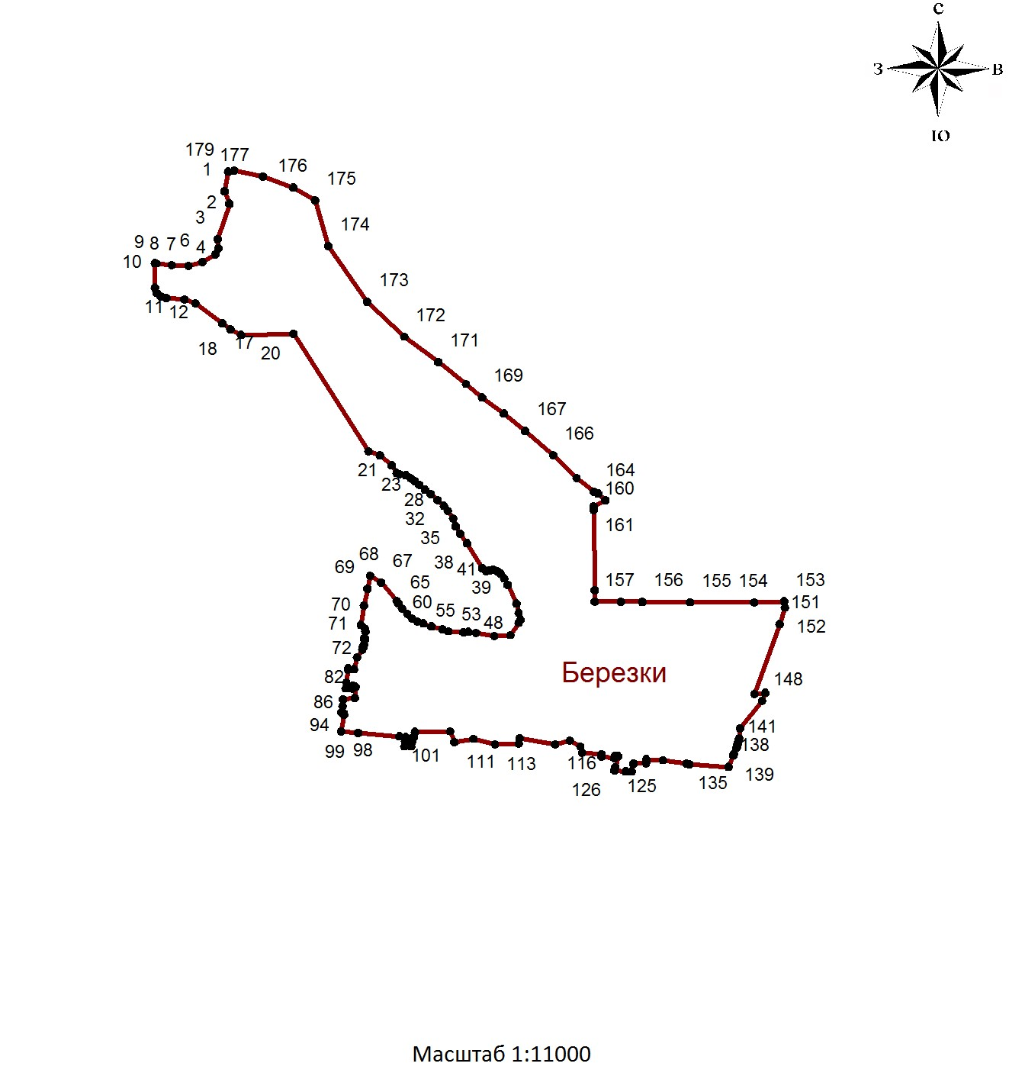
Используемые условные знаки и обозначения:
 | Граница населенного пункта
 | Поворотная точка
13 | Подпись точки
Установленные границы административно-территориальных образований отсутствуют.
Границы природных объектов и (или) объектов искусственного происхождения не установлены.

Подпись ______________________ Дата «___» 20 г.
Место для оттиска печати лица, составившего описание местоположения границ объекта
1

Графическое описание местоположения границ населенных пунктов, территориальных зон, особо охраняемых природных территорий и зон с особыми условиями использования территории (далее - Описание местоположения границ) составляется по результатам работ по определению координат характерных точек границ населенных пунктов, территориальных зон, особо охраняемых природных территорий и зон с особыми условиями использования территории либо части (частей) таких границ. Описание местоположения границ составляется с использованием сведений Единого государственного реестра недвижимости, Единой электронной картографической основы, картографического материала, материалов дистанционного зондирования (далее - картографическая основа), а также по данным измерений, полученных на местности.
В строке «Местоположение объекта» раздела «Сведения об объекте» приводится описание расположения объекта с указанием наименования субъекта Российской Федерации, муниципального образования, населенного пункта.
В строке «Площадь объекта +/- величина погрешности определения площади (P +/- Дельта P)» раздела «Сведения об объекте» указываются площадь объекта и предельно допустимая погрешность определения такой площади, если определение площади объекта предусмотрено соответствующим договором подряда, заключаемым между заказчиком и исполнителем работ по определению местоположения объекта. Площадь объекта указывается в квадратных метрах с округлением до 1 кв. метра.
В строке «Иные характеристики объекта» раздела «Сведения об объекте» указываются иные характеристики объекта (при необходимости).
В разделе «Сведения о местоположении границ объекта» указываются: система координат, используемая для ведения Единого государственного реестра недвижимости, в том числе номера соответствующих зон картографической проекции; сведения о характерных точках границ объекта; сведения о характерных точках части (частей) границы объекта. Для обозначения характерных точек границ объекта используются арабские цифры. Для всех характерных точек границ объекта работ либо частей таких границ применяется сквозная нумерация. Список характерных точек границ объекта в реквизитах «Сведения о характерных точках границ объекта» и «Сведения о характерных точках части (частей) границы объекта» должен завершаться номером начальной точки в случае, если такие границы представлены в виде замкнутого контура. Реквизит «Сведения о характерных точках части (частей) границы объекта» заполняется в случае подготовки описания местоположения части (частей) границы объекта и (или) местоположения границ частей объекта, если законодательством Российской Федерации допускается описание местоположения границы в виде отдельных ее участков или описание границ частей объекта, в том числе в отношении территорий (подзон). В этом случае реквизит «Сведения о характерных точках границ объекта» не заполняется. В реквизите «Сведения о характерных точках части (частей) границы объекта» границы частей объектов представляются в виде замкнутого контура. Значения координат характерных точек границ объекта приводятся в метрах с округлением до 0,01 метра в указанной системе координат.
В зависимости от примененных при выполнении работ методов определения координат характерных точек границ объекта в графе «Метод определения координат характерной точки» реквизита «Сведения о характерных точках границ объекта» указываются: геодезический метод (метод триангуляции, полигонометрии, трилатерации, метод прямых, обратных или комбинированных засечек и иные геодезические методы); метод спутниковых геодезических измерений (определений); фотограмметрический метод; картометрический метод.
Графа «Описание обозначения точки на местности (при наличии)» реквизита «Сведения о характерных точках границ объекта» заполняется в случае, если характерная точка обозначена на местности специальным информационным знаком. В остальных случаях в графе проставляется прочерк.
Требования к заполнению раздела «Сведения о местоположении измененных (уточненных) границ объекта» аналогичны требованиям к заполнению раздела «Сведения о местоположении границ объекта». Раздел «Сведения о местоположении измененных (уточненных) границ объекта» заполняется в случае, если сведения о местоположении изменяемых (уточняемых) границ объекта были внесены в Единый государственный реестр недвижимости.
План границ объекта оформляется в масштабе, обеспечивающем читаемость местоположения границ объекта, с отображением характерных точек границ объекта, читаемых в таком масштабе. План границ объекта оформляется в виде, совмещенном с картографической основой. На плане границ объекта отображаются: границы объекта (читаемые в выбранном масштабе характерные точки и части границ); установленные границы административно-территориальных образований; границы природных объектов и (или) объектов искусственного происхождения (если местоположение отдельных частей границ объекта определено через местоположение указанных объектов); необходимые обозначения; используемые условные знаки; выбранный масштаб.

